Федеральное государственное автономное образовательное учреждение высшего образования «Национальный исследовательский университет ИТМО»

Факультет программной инженерии и компьютерной техники

Лабораторная работа по программированию №5

Вариант №4665

Выполнил:  
Студент группы P3106  
Мельник Фёдор Александрович

Проверил:

Вербовой. А. А.,

Преподаватель-практик ФПиКТ

Санкт-Петербург, 2025

Оглавление

Задание 3

UML-диаграмма 5

Исходный код 6

Вывод 7

# Задание

Изображение выглядит как текст, снимок экрана, Шрифт

Контент, сгенерированный ИИ, может содержать ошибки. Изображение выглядит как текст, снимок экрана, Шрифт, документ

Контент, сгенерированный ИИ, может содержать ошибки. Изображение выглядит как текст, снимок экрана, Шрифт

Контент, сгенерированный ИИ, может содержать ошибки. Изображение выглядит как текст, снимок экрана, документ, Шрифт

Контент, сгенерированный ИИ, может содержать ошибки. 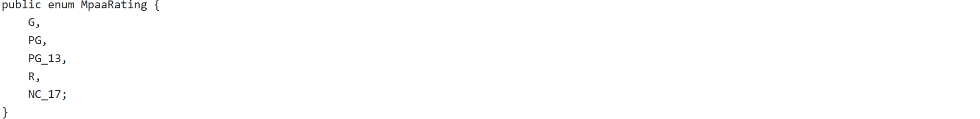

# UML-диаграмма

UML-диаграмму можно найти по ссылке: <https://github.com/ldpst/ProgrammingLab5/blob/main/diagrams/UML_Prog_Lab5.png>

# Исходный код

Исходный код можно найти по ссылке: <https://github.com/ldpst/ProgrammingLab5/tree/main/src/main/java/ru/itmo/prog/lab5>

# Вывод

Во время выполнения лабораторной работы я изучил множество новых для меня методов и функций. Научился писать свои консольные приложения на языке программирования Java, работать с потоками, параметризованными типами, Generic’ами и многим другими полезными фишками Java.